**Antyrama DONAU z pleksi**

**Zastanawiasz się jaki prezent kupić dla bliskiej Ci osoby z okazji urodzin czy imienin? A może by tak przygotować taki prezent samemu? Wystarczy <strong>antyrama DONAU z pleksi</strong> i odrobina kreatywności. Sprawdź!**

**Jaki prezent można przygotować z wykorzystaniem antyramy DONAU z pleksi?**

Prezent wykonany samodzielnie z pewnością ucieszy i wzruszy obdarowana osobę. Wbrew pozorom wykonanie ciekawego i kreatywnego prezentu wcale nie jest takie trudne. Możesz przygotować antyramę z Waszymi wspólnymi zdjęciami czy cytatami z śmiesznych sytuacji, które wspólnie przeżyliście. Warto wybrać solidną **antyramę DONAU z pleksi**. To gwarancja, że prezent będzie trwały i nie zniszczy się.

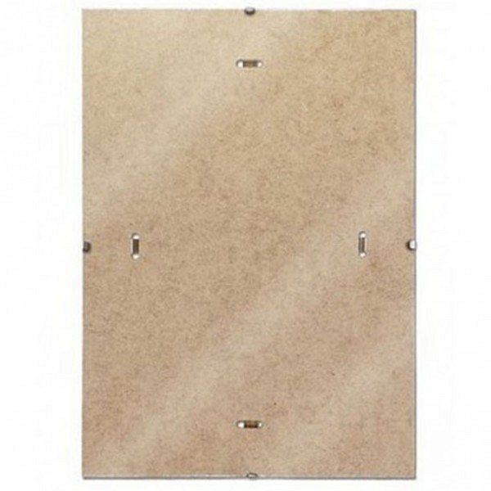

**Jaką antyramę DONAU z pleksi wybrać?**

W sklepie dlabiura24.pl znajduje się szeroki wybór trwałych antyram marki DONAU różniących się wymiarami. Polecamy *antyramę DONAU z pleksi* o wymiarach 21x29,7cm. Jest ona wystarczająco duża, aby zmieścić wiele wspólnych zdjęć. Płaskie klipsy łączące po zawieszeniu na ścianie, sprawiają, że antyrama nie odstaje. Można ją zawiesić zarówno pionowo, jak i poziomo.

**Dlaczego ręcznie wykonany prezent jest lepszy od kupionego?**

Naszym zdaniem prezent wykonany samodzielnie jest o wiele ciekawszy i posiada większą wartość niż prezent kupiony w sklepie. Jubilat z pewnością doceni wysiłek i energię włożone w wykonanie upominku. [Antyrama DONAU z pleksi](https://dlabiura24.pl/antyrama-donau-21x297cm-z-pleksi) to wszystko, co musisz kupić! Zapraszamy!

